Lo que nos permite la transacción en spring, es guardar varios registros, los cuales todos deben ser verdaderos, si un falla los otros registros no se insertan

Creamos un bean

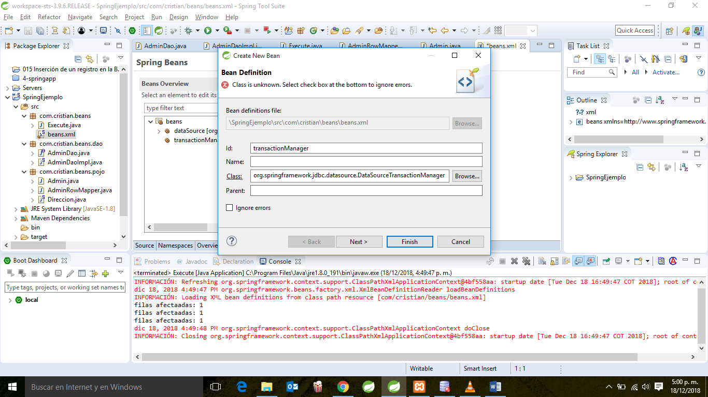

Creamos una propiedad para el bean

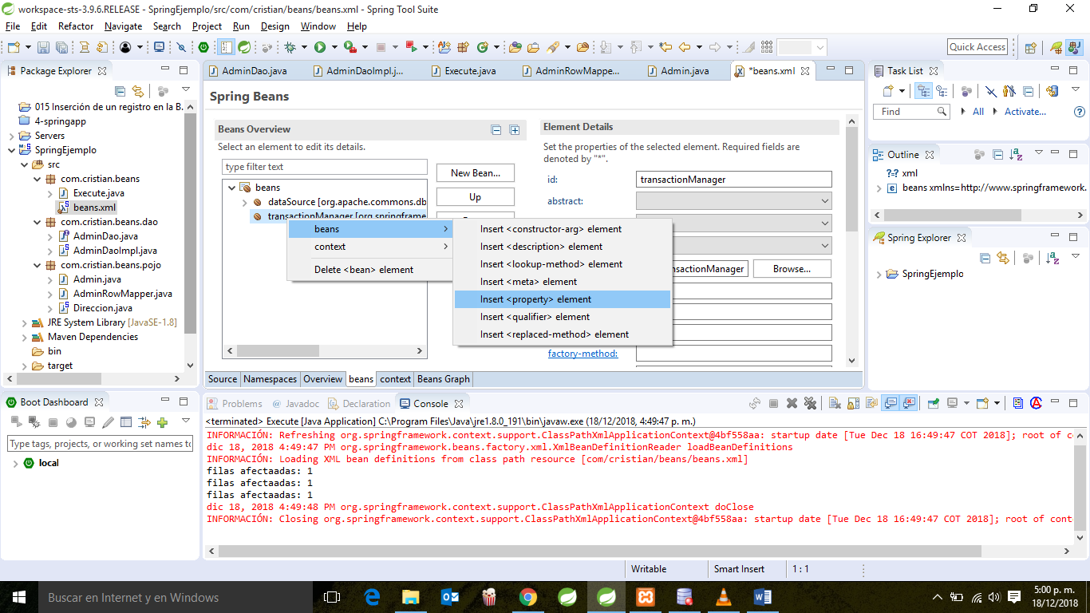

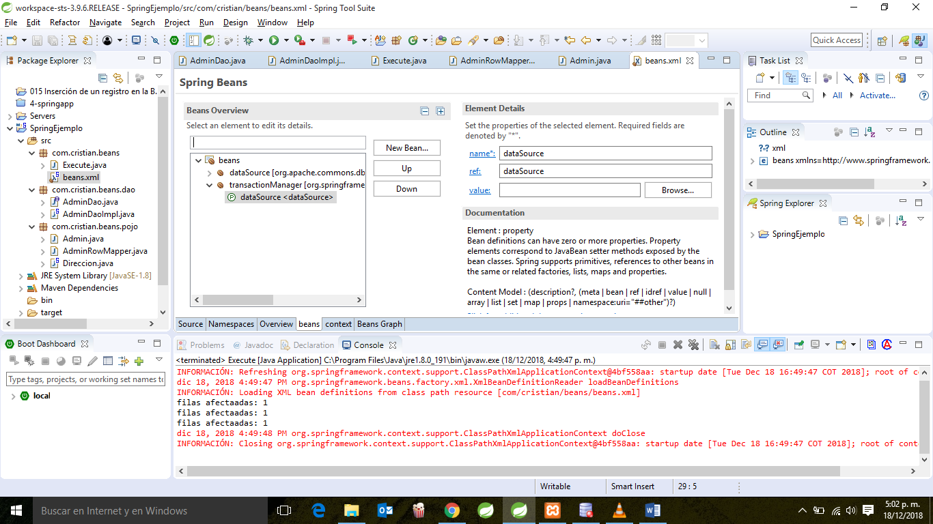

Luego nos vamos para namespace y seleccionamos tx

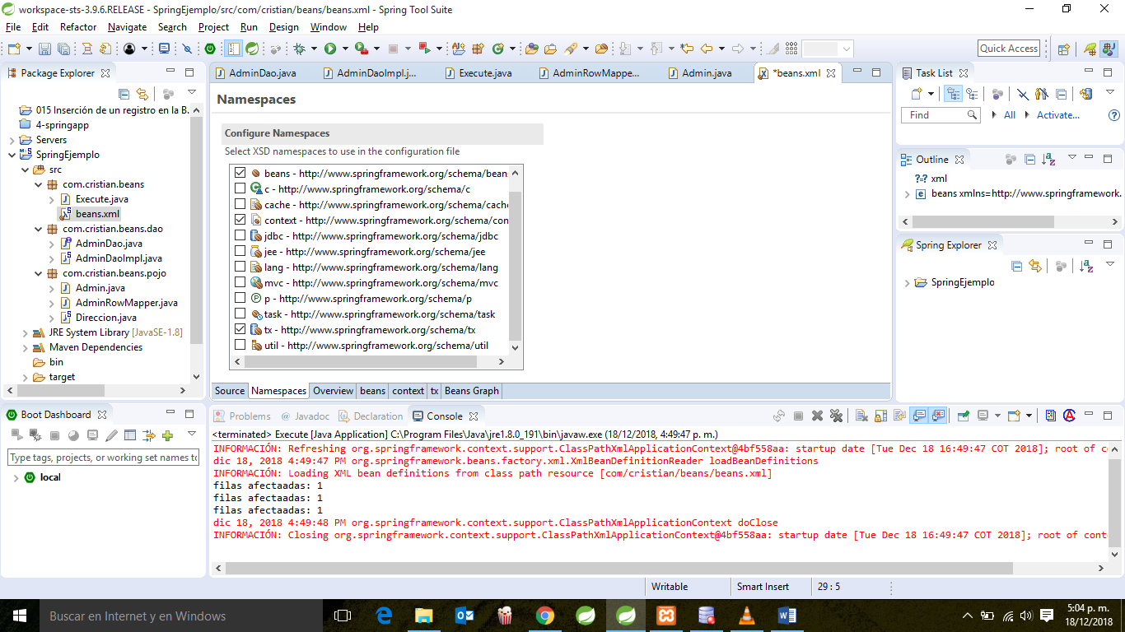

Se nos habilita la pestaña tx, entramos en ella

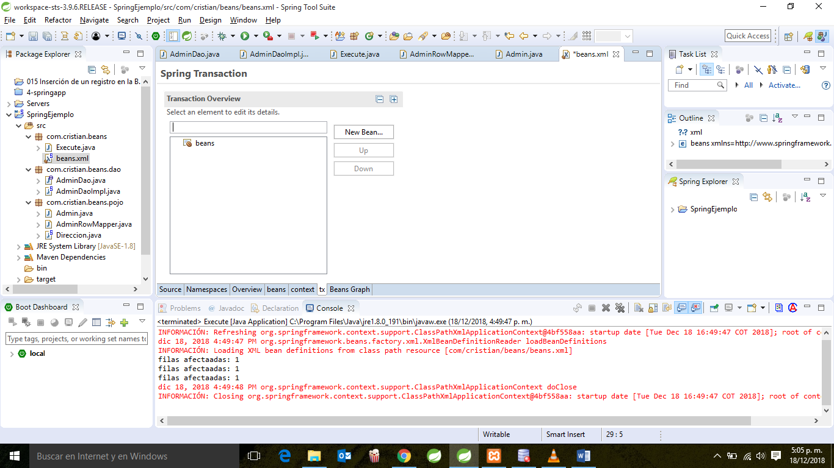

Presionamos clic derecho sobre bean y creamos un annotacion driver

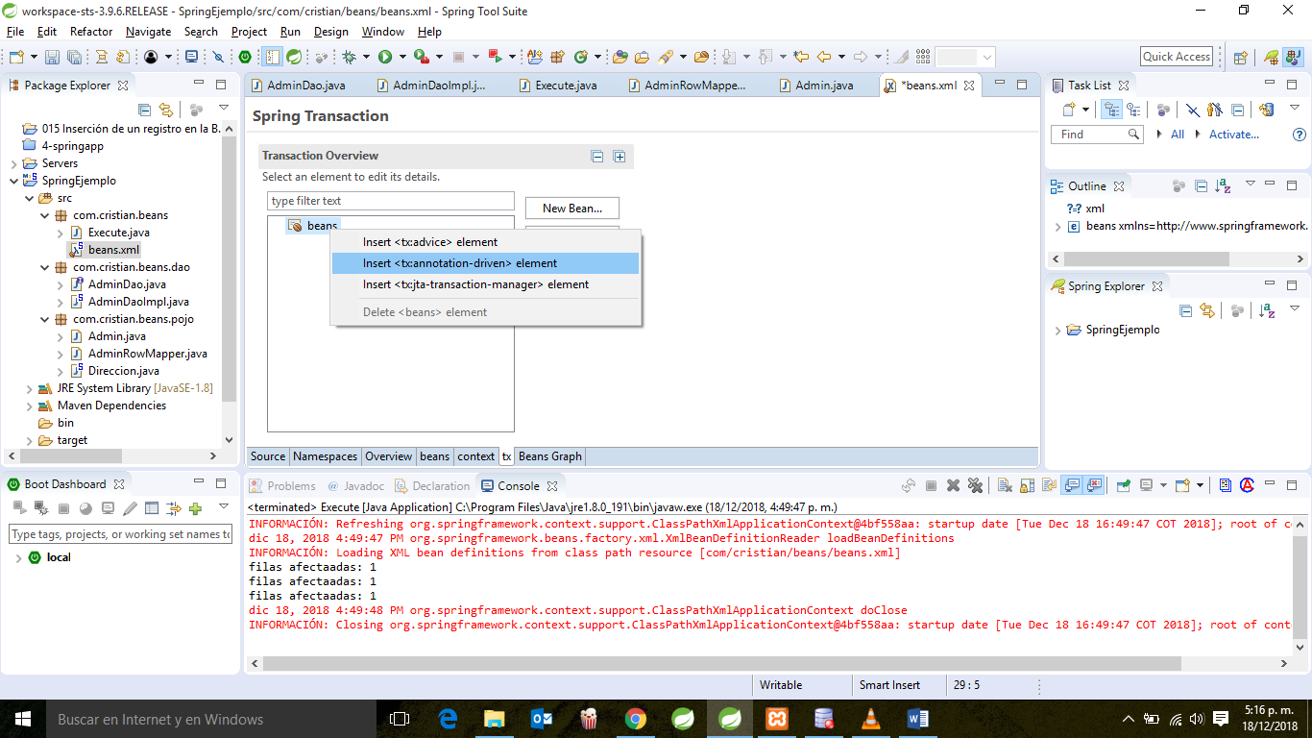

Luego marcamos el método que queremos que sea transaccional con la anotación @transactional

